المملـكـة العربــية السعوديــة
وزارة التعليـم العالي
جامعة المجمعة
كليـة التربيـة بالزلفي
(قسم اللغة العربية)
(لجنة النشاط الطلابي )
(التقرير الثاني)
نادي التسوق واليوم الوطني بالقسم
سعياً لتنفيذ خطة النشاط بالكلية ، و في إطار تفعيل خطة النشاط الطلابي بالقسم ، وبتوجيه من سعادة رئيس القسم د. فهد الملحم ، وإشراف منسقة القسم د. عبير عبدالصادق أقيم يوم الاثنين الموافق 27/11/1435هـ ، نادي التسوق تزامناً مع احتفالات اليوم الوطني ، وكانت تفاصيله كالتالي :
- أقامت طالبات قسم اللغة العربية سوقا احتوى على العديد من المنتجات التي تم بيعها في الكلية .
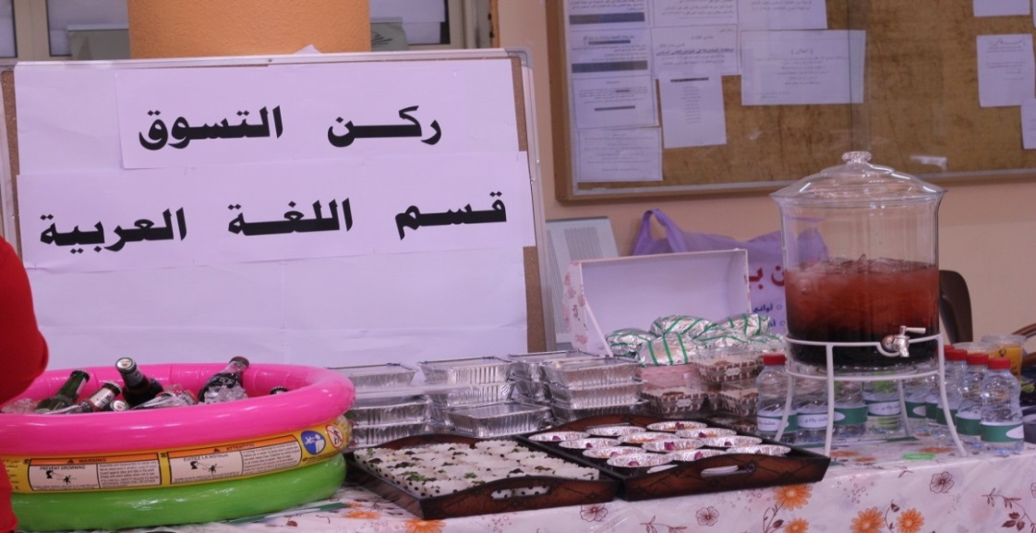

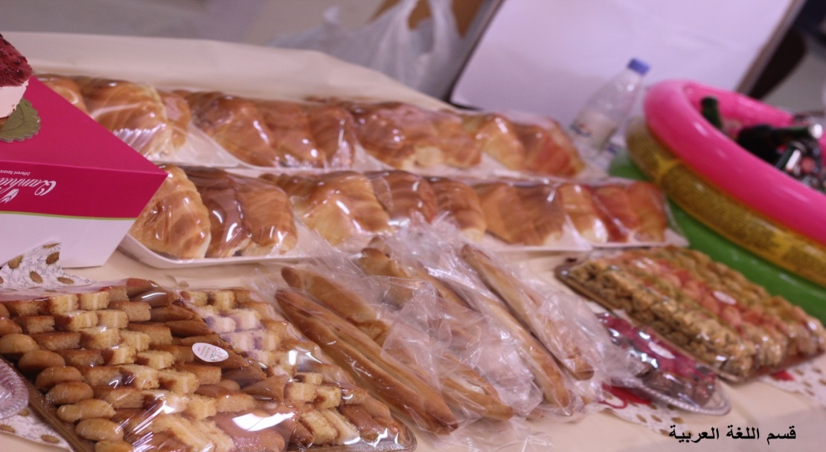

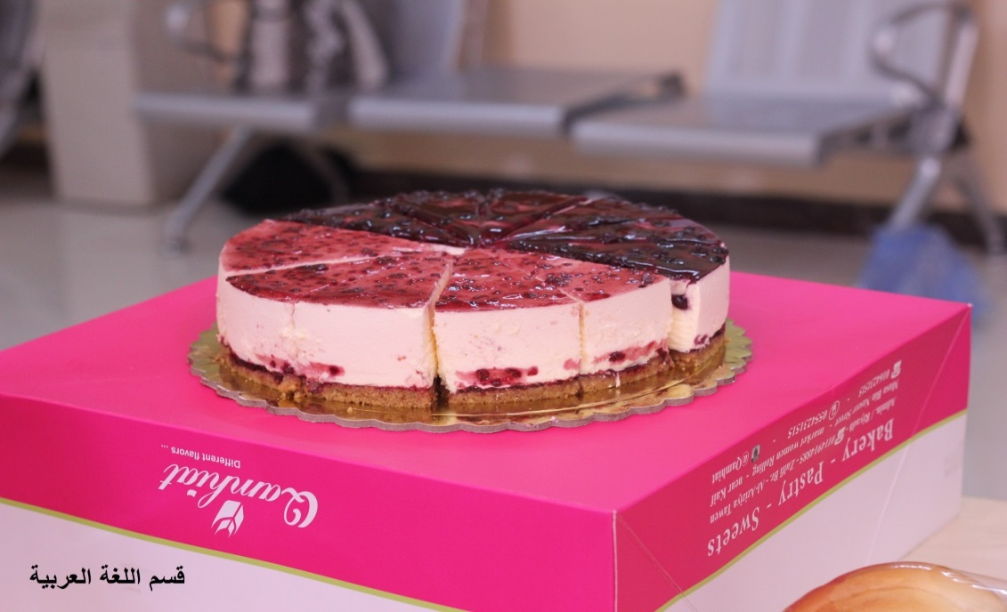

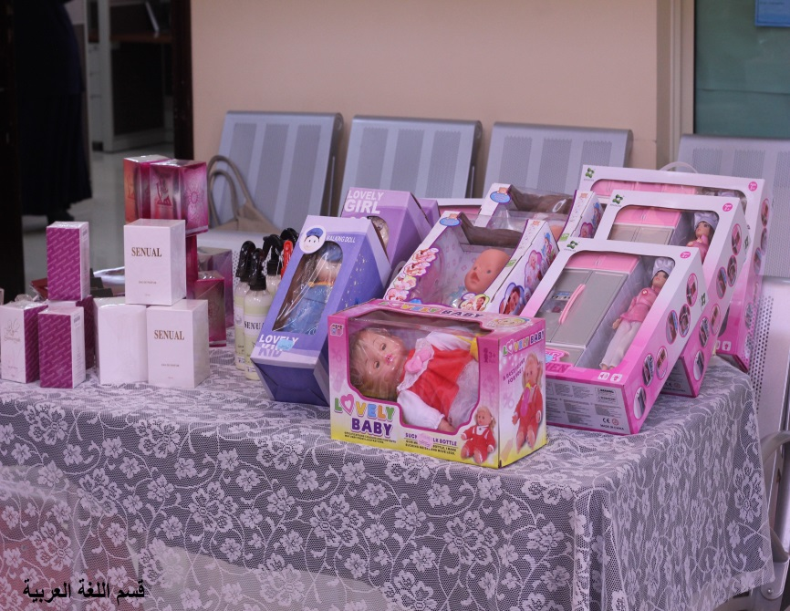
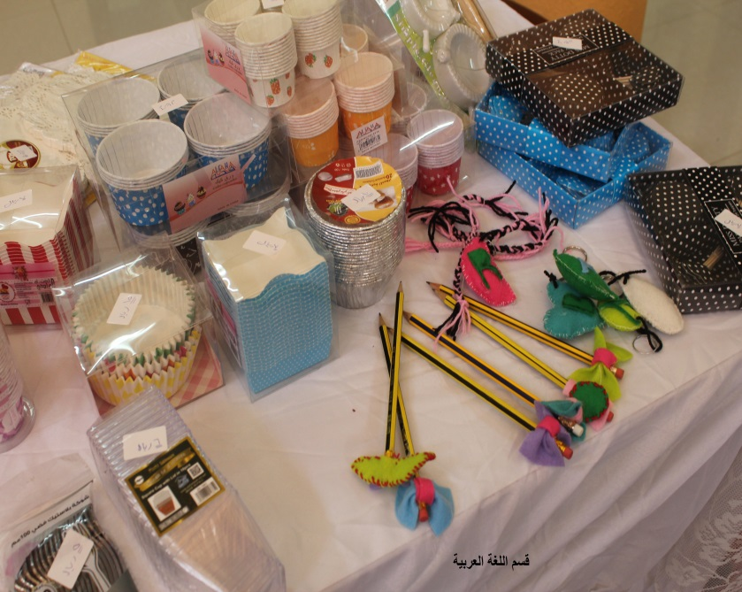
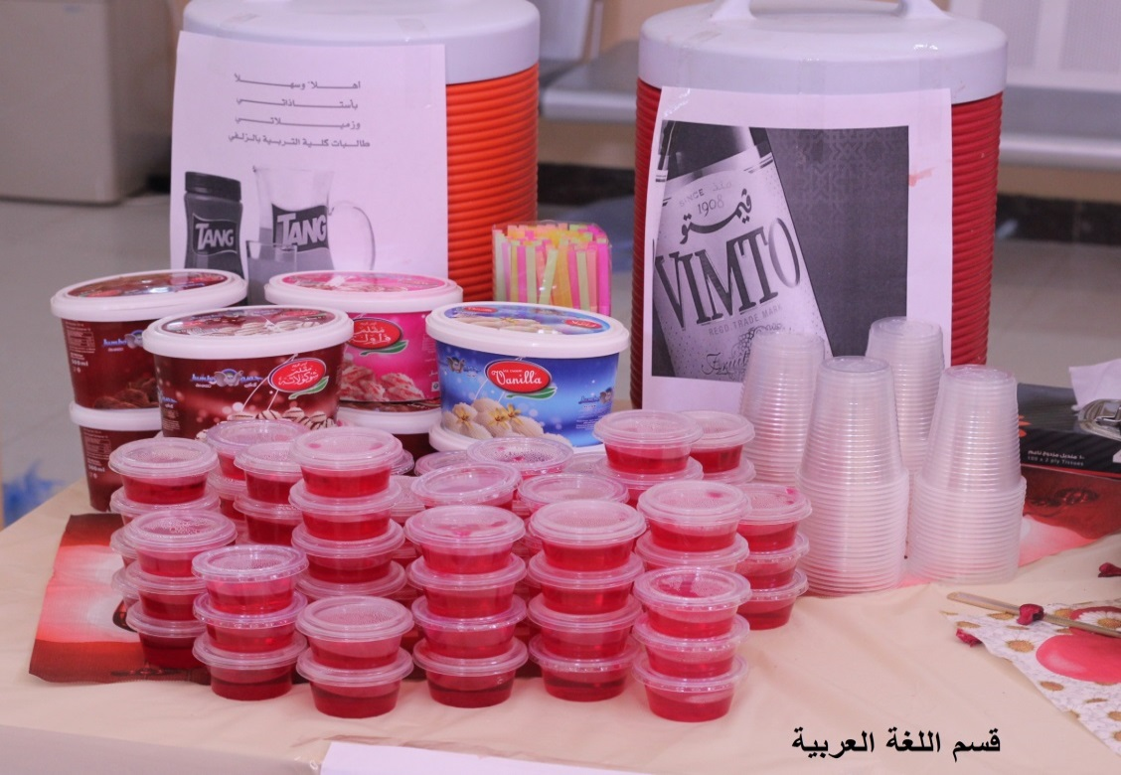

2- جهزت الطالبات بمشاركة من الإداريات (سمية الطيار – هند الخليفي – مي السكران – حصة العويس ) ركناً خاصاً باليوم الوطني احتوى على ملامح من إنجازات المملكة العربية السعودية خلال 84عام .
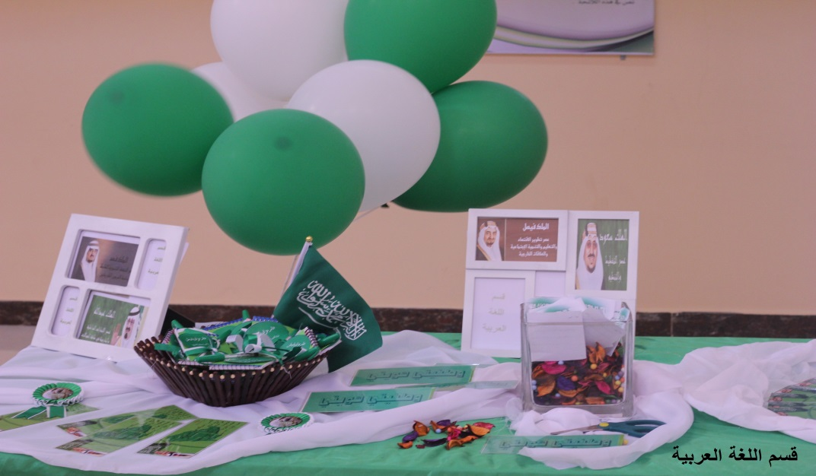
3- عرض صور توثق الاحتفال بهذا اليوم .

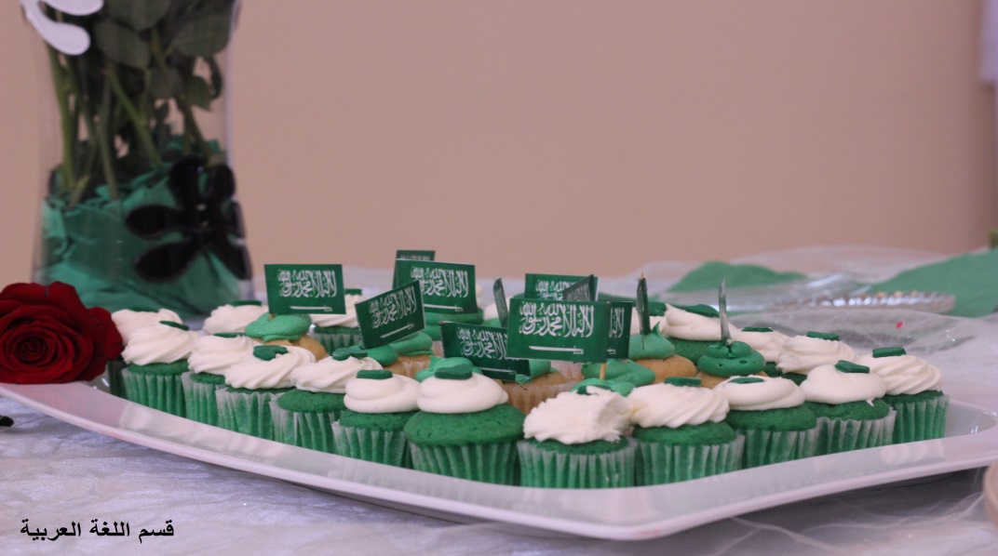

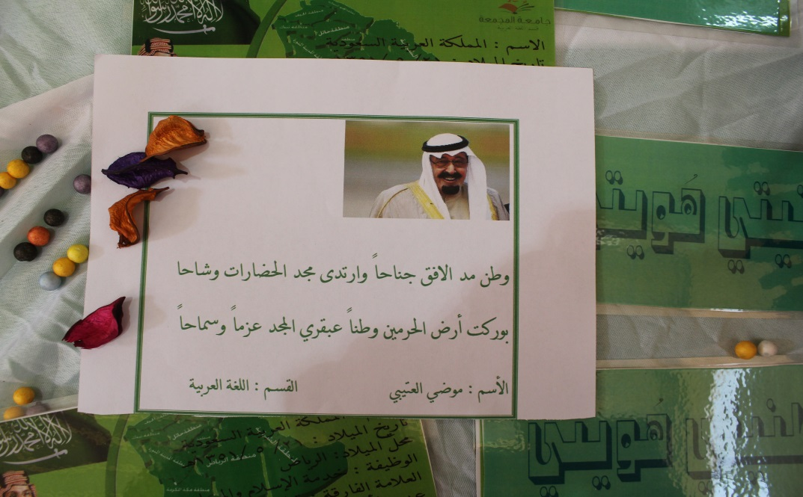

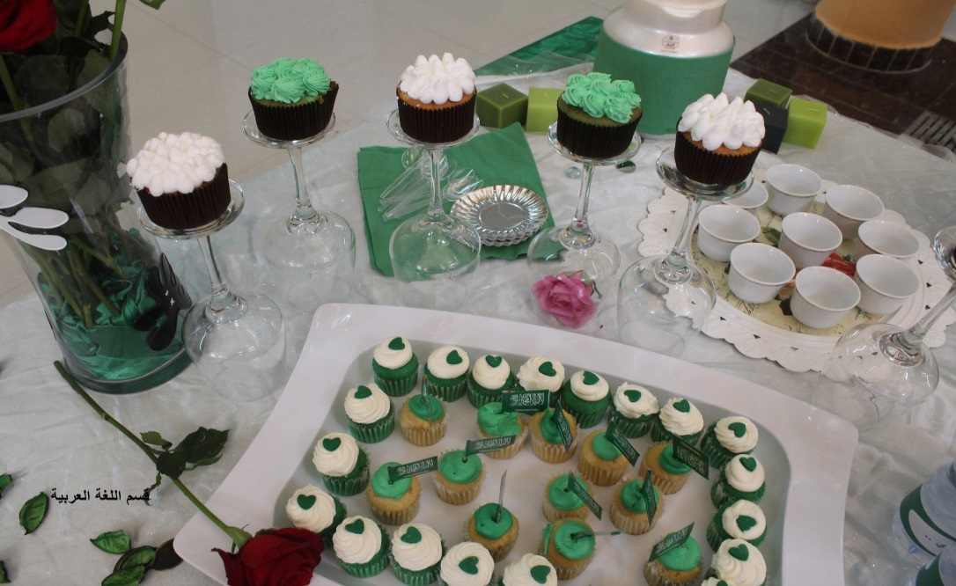

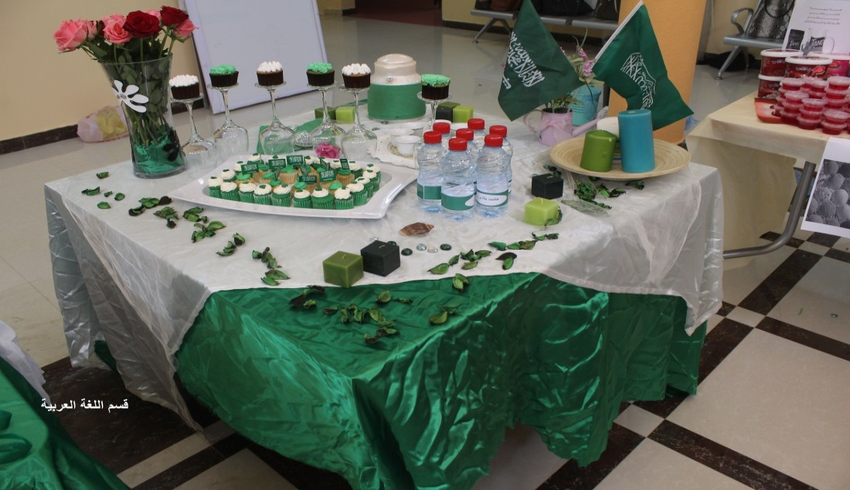

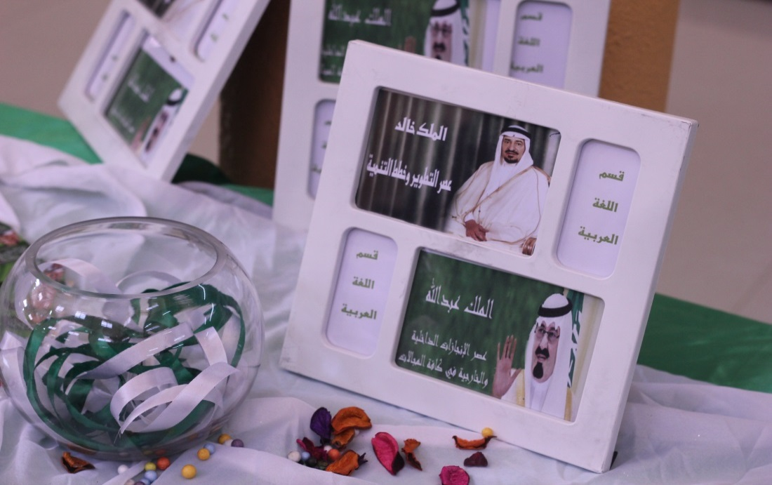

لجنة النشاط الطلابي : د. داليا عبدالباقي، أ/مي السكران ،أ/سمية الطيار .
المملكة العربية السعوديــة
وزارة التعليـم العالي
جامعة المجمعة
كليـة التربيـة بالزلفي (قسم اللغة العربية)
أسماء الطالبات المشاركات في نادي التسوق :
- روابي المعيجل. 13. نورة محمد العيد.
- العنود سعد المطيري . 14. حصة النصار.
- خزنة السقياني. 15. أمل ماجد المطيري.
- أماني المطيري. 16.مشاعل ناير المطيري.
- سارة الفهيد . 17. فاطمة عوض المطيري .
- صالحة المطيري. 18.فلوة جازي المطيري .
- خلود العتيبي. 19. جوزاء جازي المطيري .
- آمنة الحلافي. 20. أريج سعيد المطيري .
- رحاب الفارس المسعود. 21. نجلاء سعد المطيري .
- مريم الربيعة . 22. حصة علي الملحم.
- حصة الربيعة . 23. حفصة المقرن .
- بدور المطيري. 24. ولاء جهز المطيري

